Тема: «Кровотечения, способы их остановки»

Капиллярное кровотечение
Возникает при получении царапины или небольшой травмы. Данное кровотечение характеризуется нарушением целостности мелких сосудов - капилляров. Во время изливания человек не может потерять большое количество жидкой соединительной ткани, однако через поврежденные участки в организм могут проникнуть инфекционные агенты.
Перед тем как определиться со способом остановки наружного кровотечения, необходимо убедиться в том, что нарушена целостность только капилляров. Признаки данного изливания:
- Биологическая жидкость имеет яркий алый цвет.
- Кровь выделяется не с какой-то определенной точки, а со всей поверхности поврежденного участка.
- Нет пульсации тканей.
- Потеря биологической жидкости незначительная.
Способ остановки наружного кровотечения:
- Обработать рану с помощью перекиси водорода.
- На ее края нанести зеленку или йод.
- Приподнять раненый участок выше уровня сердца.
- Закрыть поврежденную зону стерильной салфеткой.
- Забинтовать рану.
Это самый надежный способ остановки кровотечения из капилляров. Использование жгута в данном случае нецелесообразно.
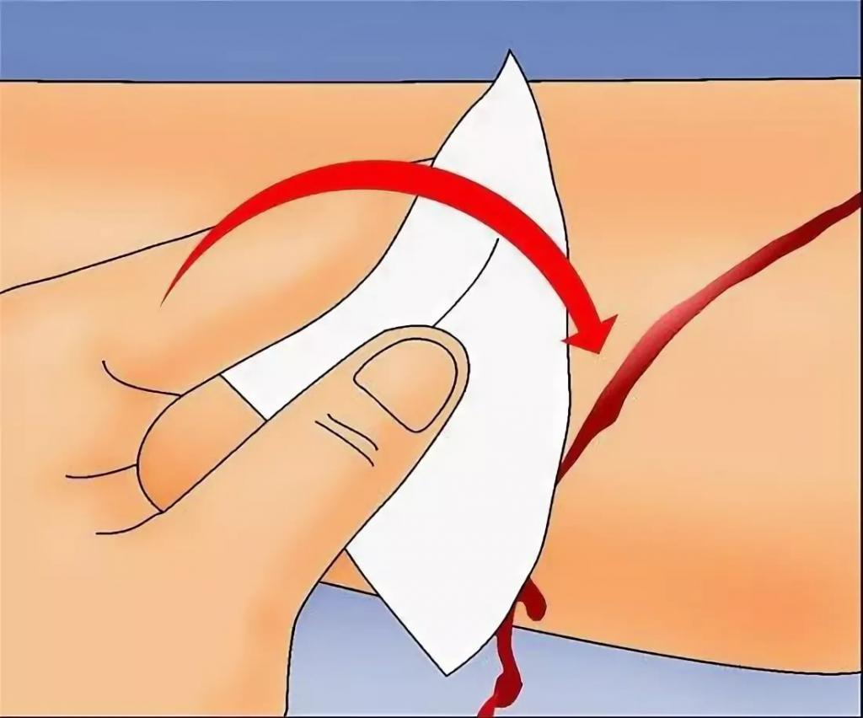

Артериальное
В этой ситуации счет идет на минуты. Важно сразу определить вид кровотечения. При повреждении артерий жидкая соединительная ткань имеет насыщенный красный цвет. Она очень темная, некоторые медики отмечают, что она скорее имеет бордовый оттенок. Биологическая жидкость изливается очень быстро, ее струя пульсирует. Такое состояние представляет опасность для жизни пострадавшего.
Относительно того, какие способы остановки кровотечения существуют. При наличии жгута алгоритм действий следующий:
- Во-первых, изделие должно быть довольно широким. Во-вторых, не рекомендуется его накладывать непосредственно на кожу.
- Зафиксировать жгут выше места ранения.
- Проверить пульсацию сосуда ниже поврежденного участка. Она должна быть слабой или же вовсе отсутствовать. В летний период максимальная длительность наложения жгута - 1 час, в зимний - 30 минут.
Еще один способ остановки - фиксированное сгибание пораженных конечностей. Однако на практике такой метод лучше не использовать ввиду его низкой эффективности.
При повреждении артерий запрещено накладывать на рану холод. Это обусловлено тем, что под воздействием низких температур увеличивается показатель свертываемости жидкой соединительной ткани.

Прижатие артериальных стволов
Следует отдельно отметить данный способ остановки кровотечения. Кровотечение можно купировать и в том случае, когда нет возможности использовать жгут или любое другое подручное средство.
Правила остановки:
- При повреждении сонной артерии ее нужно прижать к поперечным отросткам позвонков, формирующих шейный отдел, ровно посередине внутреннего края кивательной мышцы.
- Если нарушена целостность подключичного сосуда, пострадавшего нужно уложить на живот и повернуть его голову в противоположную от раны сторону. Четыре пальца расположись на шее сзади, большим же сдавить артерию, прижав ее к первому ребру в зоне, где она проходит между лестничными мышцами.
- Плечевой сосуд сдавливается у края двуглавой мышцы.
- Для пережатия бедренной артерии нужно сжать кисть в кулак и сдавить им зону между лонным сечением и верхней передней остью подвздошной кости. Усилить воздействие можно давлением левой руки сверху.
- С целью прижатия брюшного сосуда нужно воздействовать на артерию кулаком, прижав ее к позвоночнику в эпигастральной зоне.
Важно понимать, что данный способ временной остановки наружного кровотечения является крайне сложным. В связи с этим человеку, не имеющему медицинского образования или достаточных познаний в анатомии, рекомендуется найти любые подручные средства. Например, альтернативой жгуту может стать ремень, лямка от бюстгальтера и пр.

Венозное
При данном виде кровотечения биологическая жидкость имеет темный цвет. Но вытекает она довольно медленно. В единичных случаях возможно возникновение пульсации.
Правила остановки кровотечения:
- Пальцами пережать сосуд выше и ниже места ранения.
- Наложить давящую повязку, которую можно сделать из бинта, марлевой ткани и иных подручных материалов.
- Приложить холод непосредственно к месту кровотечения.
- Если поврежденный сосуд расположен ниже уровня сустава и нет никаких подручных средств, нужно максимально согнуть конечность и зафиксировать ее в таком положении. Вследствие этого произойдет естественное пережатие вены.
Если после всех принятых мер кровотечение не останавливается, нужно наложить жгут выше места ранения.
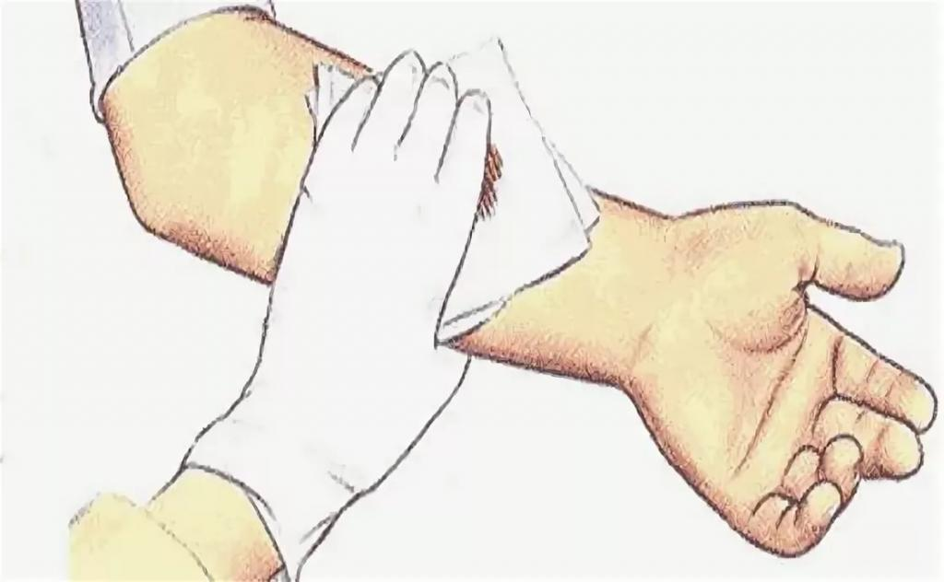

Смешанное
В этом случае порядок действий зависит от того, какая часть тела повреждена. Способы остановки кровотечения:
- Кровотечение из конечности. Поднять ногу или руку пострадавшего вверх. Зафиксировать конечность до тех пор, пока другой человек не принесет аптечку или не предоставит подручные материалы. Положить руку или ногу на ровную поверхность. Сложить бинт или марлевую ткань в 10 слоев и наложить на рану повязку. Менять ее каждые 10-15 минут до приезда бригады скорой помощи.
- Кровотечение из других частей тела. Пережать сосуд выше места ранения. Надавить на пораженную зону ладонью, но в качестве подкладки нужно использовать чистую ткань. Через 3-5 минут наложить повязку. Бинт или марля также должны быть сложены не менее, чем в 10 слоев. Менять повязку каждые 10-15 минут.
Вопреки распространенному мнению, предлагать лекарства пострадавшему до приезда медиков запрещено.
Домашнее задание: Записать способы остановки кровотечений

